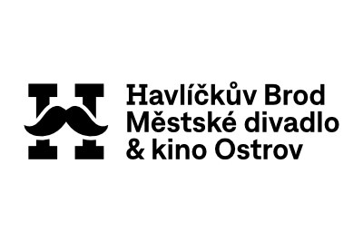

**PŘIHLÁŠKA**

Adventní jarmark na Staré radnici

Městské divadlo a kino Ostrov Havlíčkův Brod

Termín a místo konání: **14. 12. 2025 vestibul a sál Staré radnice,**

**Havlíčkovo náměstí 87**

Čas konání: 13:00 – 18:00

Organizace/FO:

Adresa:

Kontaktní osoba:

IČO: DIČ:

č. účtu: tel.:

e-mail: web:

Nabízený sortiment:…………........................................................................................

…………………………………………………………………………………………………..

**CENA PRONÁJMU MÍSTA (el. přípojka v ceně):**

**prodej ZBOŽÍ -**

**1 místo (2,4 m x 0,7 m) 300 Kč vč. DPH / počet míst:……. cena celkem:…………...**

**el. spotřebiče / příkon cca (W): …………………………………………………………….**

**Povinností účastníka je prodávat a setrvat na svém místě po dobu konání akce a mít dostatek zboží pro prodej po celou dobu.**

**ÚHRADA**

**V případě akceptace Vaší přihlášky Vám bude vystavena zálohová faktura, prosíme o dodržení termínu splatnosti. Daňový doklad obdržíte po připsání platby na náš účet. V případě nedodržení data splatnosti bude Vaše přihláška vyřazena.**

**Prosíme o zaslání fotografií Vaší tvorby na e-mail. Děkujeme.**

Datum: Podpis (razítko):

**Přihlášku zašlete nejpozději do 30. 10. 2025**

**elektronicky na email: icentrum@mdko.cz**

**nebo na adresu: Turistické informační centrum - Stará radnice**

**Havlíčkovo náměstí 87, Havlíčkův Brod 580 01, telefon: 731 535 062**